Июльдә безне тагын бер ял көне көтә.

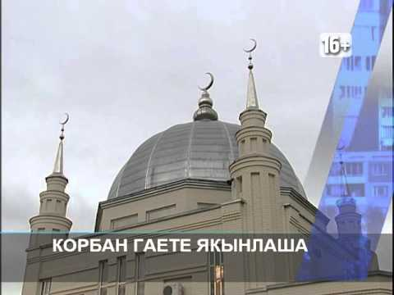

Республика халкын июль аенда тагын бер өстәмә ял көне көтә. “2020 елда Ураза һәм Корбан бәйрәмнәрен үткәрү көннәрен билгеләү турында”гы ТР Президенты Указы нигезендә, 2020 елның 31 июле – Корбан бәйрәме – эшләми торган бәйрәм көн булачак”,– диелә Татарстанның Хезмәт, эш белән тәэмин итү һәм социаль яклау министрлыгы хәбәрендә.

20.07.2020 ел

